Усыновление (удочерение)
принятие в семью ребёнка на правах кровного со всеми вытекающими правами и обязанностями..
Лица, имеющие право быть усыновителями
Усыновителями могут быть совершеннолетние лица обоего пола, за исключением:
- лиц, признанных судом недееспособными или ограниченно дееспособными;
· супругов, один из которых признан судом недееспособным или ограниченно дееспособным;
· лиц, лишенных по суду родительских прав или ограниченных судом в родительских правах;
· лиц, отстраненных от обязанностей опекуна (попечителя) за ненадлежащее выполнение обязанностей, возложенных на него законом;
· бывших усыновителей, если усыновление отменено судом по их вине;
· лиц, которые по состоянию здоровья не могут осуществлять родительские права;
· лиц, которые на момент установления усыновления не имеют дохода, обеспечивающего усыновляемому ребенку прожиточный минимум, установленный в субъекте Российской Федерации, на территории которого проживают усыновители (усыновитель);
· лиц, не имеющих постоянного места жительства;
· лица, имеющие или имевшие судимость, подвергающиеся или подвергавшиеся уголовному преследованию (за исключением лиц, уголовное преследование в отношении которых прекращено по реабилитирующим основаниям) за преступления против жизни и здоровья, свободы, чести и достоинства личности (за исключением незаконного помещения в психиатрический стационар, клеветы и оскорбления), половой неприкосновенности и половой свободы личности, против семьи и несовершеннолетних, здоровья населения и общественной нравственности, а также против общественной безопасности; лица, имеющие неснятую или непогашенную судимость за тяжкие или особо тяжкие преступления;
· лиц, не прошедшего подготовку в «Школе приемных родителей» (кроме близких родственников детей, а также лиц, которые являются или являлись опекунами (попечителями) детей и которые не были отстранены от исполнения возложенных на них обязанностей, и лиц, которые являются или являлись усыновителями и в отношении которых усыновление не было отменено);
· лиц, состоящих в союзе, заключенном между лицами одного пола, признанном браком и зарегистрированном в соответствии с законодательством государства, в котором такой брак разрешен, а также лиц, являющихся гражданами указанного государства и не состоящих в браке;
· лица, не состоящие между собой в браке, не могут совместно усыновить одного и того же ребенка.
Перечень документов
В случае, если Вы решили усыновить (удочерить) ребенка Вам необходимо обратиться в органы опеки и попечительства по месту Вашего жительства с заявлением с просьбой дать заключение о возможности быть усыновителями с приложением следующих документов:
1) краткую автобиографию;
2) справку с места работы с указанием должности и размера средней заработной платы за последние 12 месяцев (на себя и супруга);
3) копию документа, подтверждающий право собственности на жилое помещение;
4) справку органов внутренних дел, подтверждающую отсутствие у Вас судимости или факта уголовного преследования
5) медицинское заключение медицинской организации о состоянии здоровья;
6) копию свидетельства о браке;
7) копию свидетельства о прохождении «Школы приемных родителей» (кроме близких родственников детей, а также лиц, которые являются или являлись опекунами (попечителями) детей и которые не были отстранены от исполнения возложенных на них обязанностей, и лиц, которые являются или являлись усыновителями и в отношении которых усыновление не было отменено);
8) копию пенсионного удостоверения, справку из территориального органа Пенсионного фонда Российской Федерации или иного органа, осуществляющего пенсионное обеспечение (для лиц, основным источником доходов которых являются страховое обеспечение по обязательному пенсионному страхованию или иные пенсионные выплаты).
Документы, перечисленные в пунктах 2 - 4, действительны в течение года со дня их выдачи, а медицинское заключение о состоянии здоровья - в течение 6 месяцев.
Заключение о возможности граждан быть усыновителями действительно в течение 2 лет со дня утверждения.
После постановки на учет в качестве кандидатов в усыновители орган опеки и попечительства представляет Вам информацию о ребенке (детях), который может быть усыновлен, и выдает направление для посещения ребенка (детей) по месту жительства (нахождения) ребенка (детей).
Усыновление ребенка производится в судебном порядке.
Кандидаты в усыновители имеют право:
- получить подробную информацию о ребенке и сведения о наличии у него родственников;
- обратиться в медицинское учреждение для проведения независимого медицинского освидетельствования усыновляемого ребенка с участием представителя учреждения.
Возможно присвоить ребенку фамилию усыновителя, поменять имя, отчество и, в некоторых случаях, дату рождения.
Кандидаты в усыновители обязаны лично:
- познакомиться с ребенком и установить с ним контакт;
- ознакомиться с документами усыновляемого ребенка;
- подтвердить в письменной форме факт ознакомления с медицинским заключением о состоянии здоровья ребенка.
Меры социальной поддержки
- Единовременное пособие при передаче ребенка на воспитание в семью 17 864,59 рублей;
- Единовременное пособие при усыновлении, в размере 100 000 рублей (выплата предоставляется по истечении 3 лет со дня вступления в законную силу решения суда об усыновлении ребенка);
- Предоставление материнского капитала для женщин усыновивших второго, третьего ребенка или последующих детей начиная с 1 января 2007 года, если ранее они не воспользовались правом на дополнительные меры государственной поддержки;
- Ежемесячное пособие усыновителям на ребенка до 16 лет, на учащегося образовательного учреждения общеобразовательного типа - до окончания им обучения, но не более чем до 18 лет.
- Компенсация усыновителям родительской платы за детский сад.


Усыновление позволяет ребенку чувствовать себя полноценным членом семьи.

Специалисты ОГКУСО «Центр социальной помощи семье и детям Казачинско-Ленского района» ведут работу по подготовке граждан выразивших желание принять ребенка в семью.
Наш адрес:
Иркутская область
Казачинско-Ленский район
п. Улькан
ул. Набережная дом 2

Иркутская область
Казачинско-Ленский район
п. Магистральный
ул. Ленина 1

Режим работы:
Понедельник –пятница
9.00-17.12
Обеденный перерыв
13.00-14.00
Контактный телефон:
8(39562)3-20-99
Факс: 3-31-88

Эл.почта: priyut_ulkan@mail.ru

Органы опеки и попечительства:
п. Магистральный, ул. 17 съезда ВЛКСМ, д. 16, тел. факс 4-05-66

Областное государственное казённое учреждение социального обслуживания
«Центр социальной помощи семье и детям Казачинско-Ленского района»

СЕМЕЙНЫЕ ФОРМЫ УСТРОЙСТВА ДЕТЕЙ

УСЫНОВЛЕНИЕ (УДОЧЕРЕНИЕ)

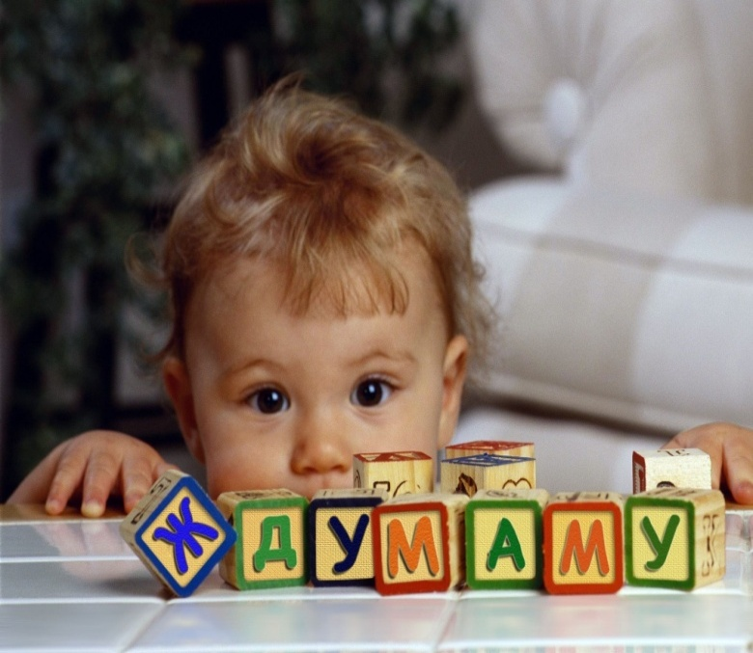

Серия «Подари ребенку семью»

п. Улькан
2016 год

